Отчет по лабораторной работе №5

Операционные системы

Сокирка Анна Константиновна

Содержание

# 1 Цель работы

Познакомиться с pass, gopass, chezmoi, научиться ими пользоваться.

# 2 Задание

1. Установить дополнительное ПО
2. Установить и настроить pass
3. Настроить интерфейс с браузером
4. Установить и настроить chezmoi

# 3 Выполнение лабораторной работы

##Установка и настройка менеджера паролей pass

Перешла в режим суперпользователя и начинаю установку pass (рис. 1).

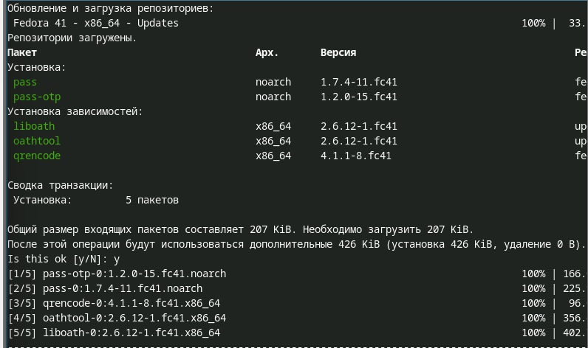

Рис. 1: 1

Устанавливаю gopass(рис. 2).

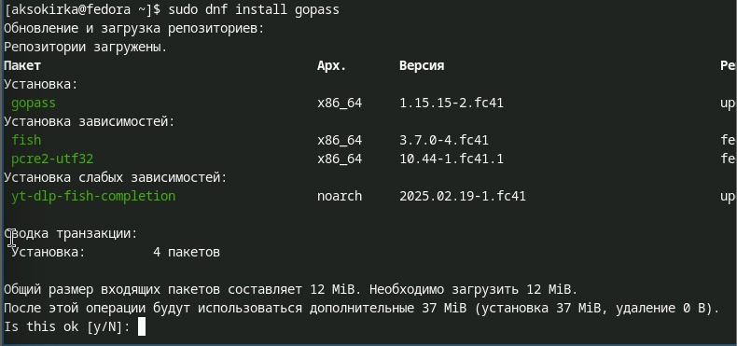

Рис. 2: 2

Просматриваю список ключей и создаю новый(рис. 3).

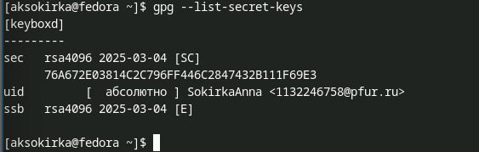

Рис. 3: 3

Инициализирую хранилище, синхронизирую с гит и создаю структуру гит(рис. 4).

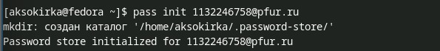

Рис. 4: 4

##Настройка интерфейса с броузером

Устанавливаю программу, обеспечивающую интерфейс native messaging(рис. 5).

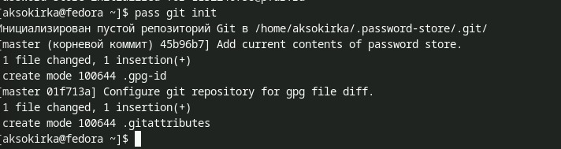

Рис. 5: 5

Сохранение пароля(рис. 6).

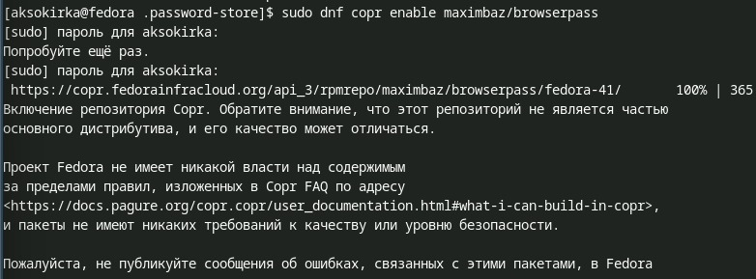

Рис. 6: 6

Созддаю файл с паролем(рис. 7).

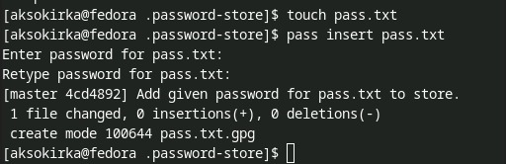

Рис. 7: 7

Отображаю созданный пароль(рис. 8).

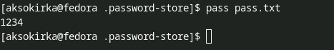

Рис. 8: 8

Заменяю пароль на сгенерированный автоматически(рис. 9).

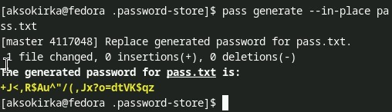

Рис. 9: 9

##Управление файлами конфигурации

Устанавливаю дополнительное программное обеспечение(рис. 10).

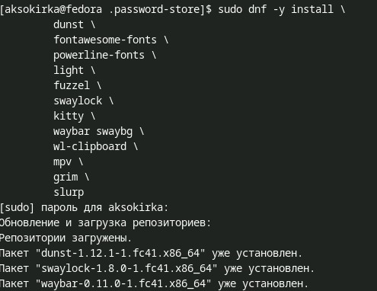

Рис. 10: 10

Устанавливаю шрифты(рис. 11).

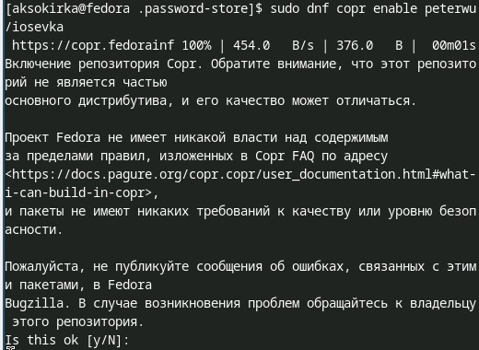

Рис. 11: 11

Устанавливаю бинарный файл и создаю собственный репозиторий с помощью утилит(рис. 12).

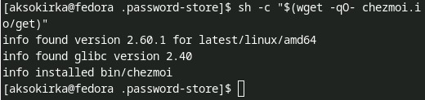

Рис. 12: 12

##Использование chezmoi на нескольких машинах

На второй машине инициализирую chezmoi с моим репозиторием dotfiles(рис. 13).

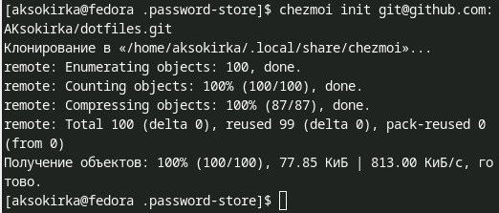

Рис. 13: 13

Чтобы включить автоматическую фиксацию и отправлять изменения в исходный каталог в репозиторий, добавляю в файл конфигурации ~/.config/chezmoi/chezmoi.toml следующие строки(рис. 14).

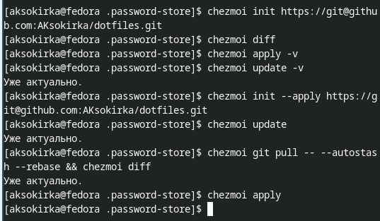

Рис. 14: 14

# 4 Выводы

В ходе выполнения работы я познакомилась с pass, gopass, chezmoi, научилась ими пользоваться.

# 5 Список литературы

1. Лабораторная работа №5